А-19 Физика 14.05.2020

Задание для обучающихся с применением дистанционных образовательных технологий и электронного обучения
Дата: 14.05.2020г.
Группа: А-19
Учебная дисциплина: Физика
Тема занятия: Изучение интерференции и дифракции света
Форма: Лабораторная работа
Содержание занятия:
- Посмотреть видеоурок по ссылке https://youtu.be/jF6b0Fh2lwQ
- Попытайтесь выполнить опыты.
- Выполните рисунки опытов
- Запишите объяснение наблюдаемых явлений

Лабораторная работа № 24
Тема: Изучение интерференции и дифракции света.
Цель: экспериментально изучить явление интерференции и дифракции.
Оборудование: стаканы с раствором мыла, кольцо проволочное с ручкой, капроновая ткань, компакт-диск, лампа накаливания, две стеклянные пластины, лезвие, пинцет, капроновая ткань.
Проведение эксперимента, обработка результатов измерений
Опыт 1. Опустите проволочную рамку в мыльный раствор. Пронаблюдайте и зарисуйте интерференционную картину в мыльной пленке. При освещении пленки белым светом (от окна или лампы) возникает окрашивание светлых полос: вверху – синий цвет, внизу – в красный цвет. С помощью стеклянной трубки (коктйльной трубки) выдуйте мыльный пузырь. Пронаблюдайте за ним. При освещении его белым светом наблюдают образование цветных интерференционных колец. По мере уменьшения толщины пленки кольца, расширяясь, перемещаются вниз.
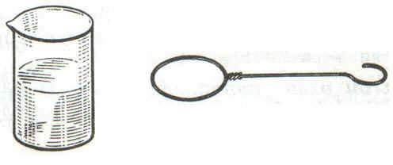
Расположите её вертикально. Наблюдаем светлые и тёмные горизонтальные полосы, изменяющиеся по ширине по мере изменения толщины плёнки
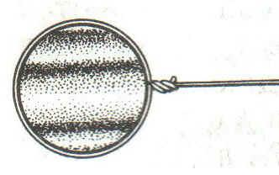 | Объяснение. Появление светлых и темных полос объясняется интерференцией световых волн, отраженных от поверхности пленки. треугольник d = 2h. Разность хода световых волн равна удвоенной толщине плёнки. При вертикальном расположении пленка имеет клинообразную форму. Разность хода световых волн в верхней её части будет меньше, чем в нижней. В тех местах пленки, где разность хода равна четному числу полуволн, наблюдаются светлые полосы. А при нечетном числе полуволн – темные полосы. Горизонтальное расположение полос объясняется горизонтальным расположением линий равной толщины пленки.
Освещаем мыльную пленку белым светом (от лампы). Наблюдаем окрашенность светлых полос в спектральные цвета: вверху – синий, внизу – красный.
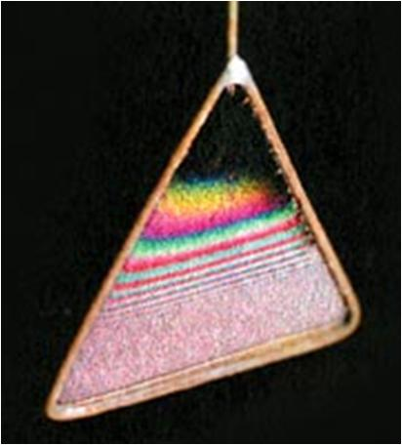 | Объяснение. Такое окрашивание объясняется зависимостью положения светлых полос о длины волн падающего цвета.  Наблюдаем также, что полосы, расширяясь и сохраняя свою форму, перемещаются вниз.  Объяснение. Это объясняется уменьшением толщины пленки, так как мыльный раствор стекает вниз под действием силы тяжести.
Опыт 2. С помощью стеклянной трубки выдуйте мыльный пузырь и внимательно рассмотрите его. При освещении его белым светом наблюдайте образование цветных интерференционных колец, окрашенных в спектральные цвета. Верхний край каждого светлого кольца имеет синий цвет, нижний – красный. По мере уменьшения толщины пленки кольца, также расширяясь, медленно перемещаются вниз. Их кольцеобразную форму объясняют кольцеобразной формой линий равной толщины.
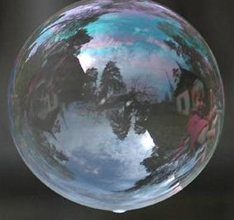 | 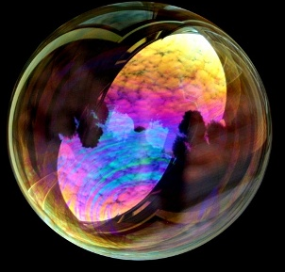 | 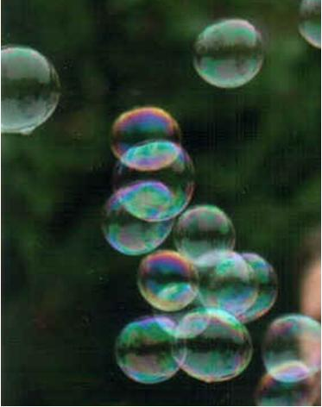
Ответьте на вопросы:
- Почему мыльные пузыри имеют радужную окраску?
- Какую форму имеют радужные полосы?
- Почему окраска пузыря все время меняется?
Опыт 4. Рассмотрите внимательно под разными углами поверхность компакт-диска (на которую производится запись).
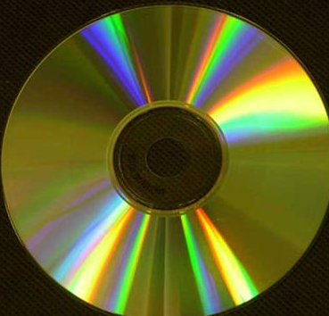 | 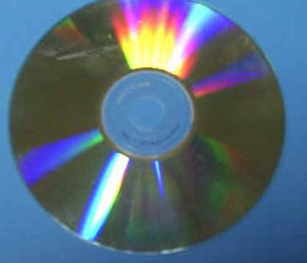
Объяснение: Яркость дифракционных спектров зависит от частоты нанесенных на диск бороздок и от величины угла падения лучей. Почти параллельные лучи, падающие от нити лампы, отражаются от соседних выпуклостей между бороздками в точках А и В. Лучи, отраженные под углом равным углу падения, образуют изображение нити лампы в виде белой линии. Лучи, отраженные под иными углами имеют некоторую разность хода, вследствие чего происходит сложение волн.

Что вы наблюдаете? Объясните наблюдаемые явления. Опишите интерференционную картину. Поверхность компакт-диска представляет собой спиральную дорожку с шагом соизмеримым с длиной волны видимого света. На мелкоструктурной поверхности проявляются дифракционные и интерференционные явления. Блики компакт- дисков имеют радужную окраску.

Опыт 4. Положите горизонтально на уровне глаз компакт-диск. Что вы наблюдаете? Объясните наблюдаемые явления. Опишите интерференционную картину.
Ответьте на вопросы:
1. Какое явление вы наблюдали?
2. Как его можно объяснить?
3. Какие цвета, и в каком порядке появляются на поверхности лезвия при его нагревании?

Опыт 5. Посмотрите сквозь капроновую ткань на нить горящей лампы. Поворачивая ткань вокруг оси, добейтесь четкой дифракционной картины в виде двух скрещенных под прямым углом дифракционных полос. Зарисуйте наблюдаемый дифракционный крест.

Опыт 6. Посмотрите сквозь капроновую ткань на нить горящей лампы. Поворачивая ткань вокруг оси, добейтесь четкой дифракционной картины в виде двух скрещенных под прямым углом дифракционных полос.
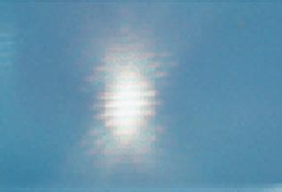 | Объяснение: В центре краста виден дифракционный максимум белого цвета. При k=0 разность хода волн равна нулю, поэтому центральный максимум получается белого цвета. Крест получается потому, что нити ткани представляют собой две сложенные вместе дифракционные решетки со взаимно перпендикулярными щелями. Появление спектральных цветов объясняется тем, что белый свет состоит из волн различной длины. Дифракционный максимум света для различных волн получается в различных местах
Зарисуйте наблюдаемый дифракционный крест. Объясните наблюдаемые явления.
Запишите вывод. Укажите, в каких из проделанных вами опытов наблюдалось явление интерференции, а в каких дифракции. Приведите примеры интерференции.
Выполненные задания отправлять Черданцевой Тамаре Исаевне:
tich59@mail.ru – электронная почта
WhatsApp +79126641840
GoogleКласс
Выполненное задание оформите в текстовом редакторе и прикрепите в разделе "Моя работа" в Гугл классе. Не забывайте, после выполнения работы, нажать кнопку "Сдать"
Срок выполнения задания: 15.05.2020.
Форма отчета: Сделать фотоотчёт работы или оформите Word документ

